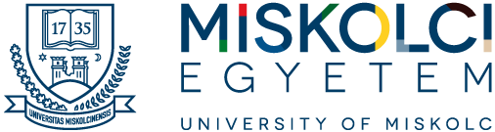

DUÁLIS KÉPZÉS 2015
Az elméleti oktatás a Miskolci Egyetemen, a gyakorlati képzés pedig a FÉMALK Zrt, budapesti telephelyén történik.
A képzés célja: az anyagmérnöki feladatokkal összefüggő tudományok alkalmazásainak és a választott szakterület gyakorlati eredményeinek megismertetése, valamint az ezek alkalmazásához szükséges készségek kifejlesztése.
A vállalatnál biztosított gyakorlati alapismeretek intenzív és hatékony elsajátítása.
Az iskolai képzési ideje: 3,5 év

Felvételi folyamat
- Fémalk Zrt. Határidő: 2015.02.05.
- Teendő: Pályázati dokumentációk beadása (önéletrajz, legmagasabb iskolai végzettség másolata) email-en hroszt@femalk.hu
- Kiválasztás alapja: releváns jegyek, teszt, személyes interjú
- Pozitív elbírálást követően jelentkezni kell a Miskolci Egyetem Anyagmérnöki alapszakára.
Határidő: 2015.02.15. (rendes felsőoktatási felvételi eljárás szerint)

Miért jó a duális képzés?
- színvonalas szakképzés
- képzés alatt valós feladatok megoldása
- legfrissebb ismeretek a legújabb technológiák tekintetében
- csapatban tanulás
A képzésben szereplők díjazása
- képzés ideje alatt havi fizetés
- béren kívüli juttatások
- szállás biztosítása a gyakorlati idő során

További információ: http://www.femalk.hu/kepzes/108-miskolci-egyetem-dualis-kepzes-femalk-zrt
http://www.mak.uni-miskolc.hu/alapkepzes

